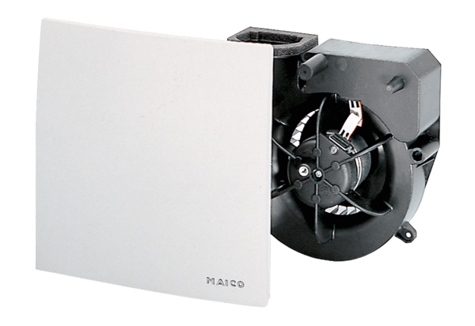Ventilatoreinsatz ER 60 VZ 15Verpackungseinheit: 1 StückSortiment: B
Artikelnummer: 0084.0108Hersteller: MAICO

